**Архангельский собор Московского кремля**

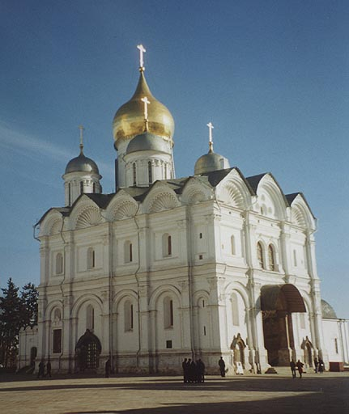

**Предшественники собора**

По всей вероятности первый деревянный Архангельский собор в Кремле возник на месте нынешнего во время короткого княжения брата Александра Невского Михаила Хоробрита в 1247-1248 году. По преданию это была вторая церковь в Москве. Сам Хоробрит, погибший в 1248 году в стычке с литовцами был похоронен во владимирском Успенском соборе. А московскому храму стража райских врат Архангела Михаила суждено было стать княжеской усыпальницей Московских князей. Существуют сведения, что племянник Михаила Хоробрита, основатель династии московских князей Даниил был похоронен у южной стены этого собора. В этом же соборе был похоронен сын Даниила Юрий.

В 1333 году другой сын Даниила Московского - Иван Калита - построил новый каменый храм - по обету, в благодарность за избавление Руси от голода, вызванного "рослой" (пошедшей в рост и не давшей зерен) рожью. Новый Архангельский собор освятил митрополит Феогност. Это храм завершил ансамбль площади, гед уже стояли храмы Спаса на Бору, св. Иоанна Лествичника и Успенский собор. Сведения о храме Ивана Калиты крайне скудны. Он был построен за одно лето 1333 года ("Единого лета почата бысть и кончана") - освятили его уже 20 сентября. Для сравнения - новый собор Алевиза в конце XV века строившийся при несравненно лучших условиях и возможностях воздвигли за 3-4 года. Поэтому Н.Н. Воронин предположил, что это был небольшой четырехстолпный одноглавый храм, подобный Спасу на Бору. Степенная книга тоже подчеркивает, что по сравнению со старой "ветьхой" церковью новый Архангельский собор был "велик". В то же время А.И. Некрасов предполагал, что Архангельский собор Ивана Калиты полностью при постройке нового собора Алевизом Новым разобран не был, и что "поперечное сечение столбов не выдумано Алевизом", а идет от Архангельского собора 1333 года. Этому противоречат летописные данные о ветхости разобранного храма: в летописи подчеркивается, что Алевизом был создан именно новый храм (ПСРЛ, VIII, стр. 244). Предположению о небольшой величине храма противоречит указание летописи, что русские живописцы, начавшие в 1344 году расписывать собор, "ни половины церкви не могли того лета подписати величества ради церкви тоя" (ПСРЛ, XVIII стр. 94, цитиру по Н.Н.Воронину, "Зодчество Северо-Восточной Руси"). Н.Н. Воронин считал, что эта мотивировка пыталась объяснить "нелестный для московского самолюбия" факт медленной работы московских иконописцев по сравнению с греческими мастерами, расписывавшими Успенский собор.

В ходе археологических работ предпринятыми Государственными музеями Московского Кремля в конце 60-х годов XX века под руководством В.И. Федорова, были обнаружены фрагменты кладки, которые В.И. Федоров отнес к собору 1333 года. По данным В.И. Федорова храм был возведен из белокаменных блоков (44 X 39 X 47 см; 38 Х 28 Х ? см; 41.5 Х 47 Х ? см); его пол выстилался из кирпича (20 X 18,5 см; 19 Х 6 Х ? см) и керамических плит 15 Х І5 см; 15,8 Х 15,8 см) с желтой и зеленой поливой; стены были украшены фресками. Автор работ (В.И. Федоров) возродил гипотезу А.И. Некрасова. По его мнению, судя по размерам столбов (233 X 233 X ? см - близких к размерам столба собора 1509 года, который равняется 240 x 240 см), это был самый большой из построенных И. Калитой храмов, возможно, с двухэтажным притвором на западе. При этих же раскопках под полом (под солеей и западной частью) Архангельского собора была обнаружена кладка отнесенная В.И. Федоровым к концу XIII века (то есть еще до храма Ивана Калиты). К сожалению пока результаты раскопок ен опубликованы полностью, поэтому пока сложно что-либо утверждать о существовании каменного храма до 1333 года, и о размерах храма Ивана Калиты. И.В. Антипов отмечает, что многие русские летописи указывают в качества места погребения Юрия Даниловича храм архангела Михаила. Этот храм упоминается и ранее, под 1304 г.

Вероятно, что в храме Ивана Калиты появились приделы во имя святых, соименных его сыновьям: Симеона Столпника и Андрея Критского. Симеон Гордый и его брат Андрей были похоронены в Архангельском соборе. В 1471 году в храме появилсь еще два придела: Акилы-апостола и Воскресения. В этом году состоялся большой поход на Новгород, начатый в конце мая и закончившийся в июле. 14 июля четырехтыясчное войско москвичей разгромило сорокатысячное новгородское войско у реки Шелони. В честь этой победы веилкий князь Иван III обещал поставить у Архангельского собора в Москве придел Акилы-апостола, а воеводы - Даниил Дмитриевич Холмский и Федор Давыдович Пестрый-Стародубский (у И.Л. Бусевой-Давыдовой - Федор Палецкий) - придел Воскресения. 14 июля было Воскресение и день памяти Акилы-апостола, что и обусловило посвящение, одно из которых оказалось редким. Летопись ничего не говорит о самом строительстве этих церквей-приделов, однако комментируя обещание добавляют "еже и бысть", тем самым подтверждая исполнение обета. Очевидно построены они были в том же 1471 году сразу по возвращении войска из похода. Тем более, что построены они были явно из дерева. Подтверждением этому служит сообщение летописи о сильном пожаре 2 октября 1475 года в Кремле ("внутри града") во время которого 11 каменных церквей обгорело и 12 деревянных сгорело, а у Архангельского собора для спасения здания от огня "рамзеташа" (разобрали) 2 деревянных "застенка" (придела) - Воскресения и Акилы Святого. Скорее всего они находились у восточных углов здания, примыкая к его боковым северным и южным апсидам. Разборка в 1475 году приделов не привела к их полному исчезновению. Видимо уже вскоре они были восстановлены, а уже 8 сентября 1481 года происхоидт закладка у здания одноименных каменных приделов, которые, вероятно из-за осеннего времени, ыбли возведены в следующем 1482 году и освящены соответственно 13 и 27 октября. Можно предполагать, что они были возведены на месте прежних, но никаких данных для установления точного их местоположения нет. К тому же упоминания о приделах Воскресения и Акилы-апостола в соборе Алевиза Нового встречаются лишь с XVII века, да и то не ясно где они располагались.

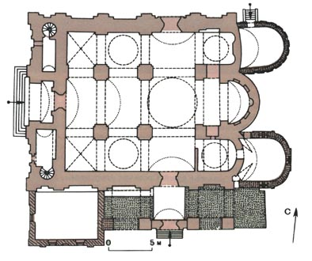

Архангельский собор

План

**Список литературы**

И.В. Антипов Древнерусская архитектура второй половины XIII - первой трети XIV века. Каталог памятников. СПб, 2000. стр. 38-40, 47-48

И.Л. Бусева-Давыдова. Храмы Московского Кремля: святыни и древности. Стр. 93-138

Н.Н. Воронин Зодчество Северо-Восточной Руси XII - XV веков. Т. 2, М., 1962, стр. 150, 161-162

В.П. Выголов Арихтектура Московской Руси середины XV века. М., 1988 стр. 68-70

Памятники архитектуры Москвы. Кремль. Китай-город. Центральные площади. М., 1983 с 321-322

В.И. Федоров новое о древней топографии и первых каменынх постройках Московского Кремля // ГММК, Материалы и исследования. Вып. 1, М., 1973, стр.41-51